**FORMULASI DAN EVALUASI MASKER GEL PEEL-OFF NANOEKSTRAK BONGGOL NANAS**

**(*Ananas comosus* (L.)Merr)**

**SEBAGAI *ANTI-AGING***

**SKRIPSI**

**OLEH:**

**MIFTAHUL HUSNA**

**NPM. 202114030**

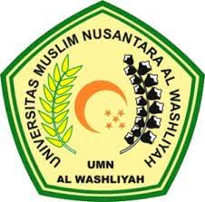

**PROGRAM STUDI SARJANA FARMASI**

**FAKULTAS FARMASI**

**UNIVERSITAS MUSLIM NUSANTARA AL-WASHLIYAH**

**MEDAN**

**2024**

# 

**FORMULASI DAN EVALUASI MASKER GEL PEEL-OFF NANOEKSTRAK BONGGOL NANAS**

**(*Ananas comosus* (L.)Merr)**

**SEBAGAI *ANTI-AGING***

# SKRIPSI

**Diajukan Untuk Melengkapi dan Memenuhi Syarat-Syarat Untuk Memperoleh Gelar**

**Sarjana Farmasi pada Program Studi Sarjana Farmasi Fakultas Farmasi**

**Universitas Muslim Nusantara Al Washliyah**

**OLEH:**

**MIFTAHUL HUSNA**

**NPM. 202114030**



**PROGRAM STUDI SARJANA FARMASI**

**FAKULTAS FARMASI**

**UNIVERSITAS MUSLIM NUSANTARA AL-WASHLIYAH**

**MEDAN**

**2024**

# 

